Государственное бюджетное общеобразовательное учреждение Ростовской области «Таганрогский Педагогический лицей-интернат»

ИНДИВИДУАЛЬНАЯ ПРОЕКТНАЯ РАБОТА

Тема: «РАСЧЁТ СРЕДСТВ НА РЕМОНТ КАБИНЕТА № 305
ГБОУ РО «ТАГАНРОГСКИЙ ПЕДАГОГИЧЕСКИЙ ЛИЦЕЙ – ИНТЕРНАТ»

Автор работы:
Помазанов Максим, 9 «а» класс.

Научный руководитель:
Жиляева Ирина Владимировна,
учитель математики.

Таганрог
2021 г.
Содержание
Введение. 3
Актуальность работы 3
Основная часть 3
1. Изучение нормативных документов. 3
3. Причины ремонта. 4
5. Выбор модели и создание буклета 6
Заключение 6
Список литературы 7

Введение.

Актуальность работы
Чистый, красивый учебный кабинет – один из факторов хорошей успеваемости обучающихся.
Наш проект покажет с чего начать ремонт кабинета, как подобрать соответствующие материалы, строительную бригаду, демонстрируя все этапы этого трудоёмкого процесса.
Цель
Создать буклет, содержащий необходимые расчёты и информацию об этапах ремонта учебного кабинета и выбранных материалах.
Задачи
1. Сбор информации о разрешённых строительных материалах для ремонта учебного кабинета.
2. Выполнение замеров кабинета и вычисление необходимых площадей.
3. Изучение ассортимента стройматериалов в магазине «ТОПЛИНГ СТРОЙМАРКЕТ» г. Таганрога.
4. Выбор материалов для ремонта в соответствии с санитарно-эпидемиологическими требованиями к условиям и организации обучения в общеобразовательных учреждениях.
5. Изучение стоимости выполнения необходимых ремонтных работ.
6. Оформление всей информации в буклет.
Методы проектирования
1. Анализ информации из Интернета.
2. Проведение измерительных работ.
3. Моделирование.
Материалы проектирования
Любой школьный кабинет должен соответствовать определенным критериям: гигиеническим требованиям, возрасту учащихся, преподаваемому предмету. Вопрос расходования средств на ремонт кабинетов остро встает перед администрацией любого учебного учреждения.
Мы хотим представить свой вариант ремонта и кабинета № 305 ГБОУ РО «Таганрогский педагогический лицей-интернат» в соответствии со всеми требованиями.

Основная часть

1. Изучение нормативных документов
Прежде чем начать ремонт учебного кабинета необходимо ознакомиться с некоторыми положениями СанПиН 2.4.2.2821-10 «Санитарно-эпидемиологические требования к условиям и организации обучения в общеобразовательных учреждениях»:
2.8.6. Стены учебных помещений должны быть гладкими, допускающими их уборку влажным способом.
2.8.7. Полы должны быть без щелей и иметь покрытие дощатое, паркетное или линолеум на утепленной основе.
2.8.8. При выборе полимерных материалов для отделки полов и стен помещений следует руководствоваться перечнем полимерных материалов и изделий, разрешенных к применению в строительстве. [1]

2. Выбор времени года для проведения ремонтных работ.
Общие осмотры должны проводиться два раза в год: весной и осенью.
Лето – это оптимальное время для начала ремонтных работ в образовательных учреждениях, поскольку на этот период приходятся самые длинные каникулы. Соответственно проведение строительных и ремонтных работ не будет мешать учебному процессу. На период летних каникул, как правило, планируются текущие и капитальные ремонтные работы во всех образовательных учреждениях.

3. Причины ремонта.
Учреждение должно осуществлять контроль за техническим состоянием зданий и объектов путем проведения систематических плановых и неплановых осмотров с использованием современных средств технической диагностики, которые, в свою очередь, помогут принять решение о необходимости проведения того или иного вида ремонтных работ.
Плановые осмотры делятся на общие и частичные.
Неплановые осмотры проводятся после стихийных бедствий (землетрясений, селевых потоков, ливней, ураганных ветров, сильных снегопадов, наводнений и других явлений).
Результаты осмотров следует отражать в документах по учету технического состояния здания или объекта (журналах учета технического состояния, специальных карточках и др.). В этих документах должны содержаться:
- оценка технического состояния здания или объекта и его элементов;
- выявленные неисправностей и места их нахождения;
- причины, вызвавшие эти неисправности;
- сведения о выполненных при осмотрах ремонтных работах.
Поскольку плановый косметический ремонт осуществляется каждый год, мы решили самостоятельно рассчитать оптимальную стоимость необходимого ремонта кабинета № 305 ГБОУ РО «Таганрогский педагогический лицей-интернат».

4. Выполнение замеров кабинета и составление сметы ремонта.
Перед тем, как закупить необходимый материал, нужно произвести расчеты.
Используя строительную рулетку, мы произвели все необходимые замеры кабинета и записали их в небольшую таблицу.
 | Ширина | Высота | Длинна
Кабинет | 6м | 3.3м | 10.9м
Окна(3шт) | 1.93м | 1.97м | -
Дверь№1 | 1.7м | 2.45м | -
Дверь№2 | 1.4м | 2.35м | -
После того как мы измерили весь класс нам необходимо найти площади, а именно:
1 – Площадь пола; 2 – Площади стен, требующих ремонта; 3 – Площади окон и дверей.
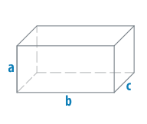
Для расчётов мы использовали формулу площади прямоугольника: S = b · c [2], в итоге получилось: S_{пола} = 65.4м² [2], S_{стен} = ( b + c + b + c ) · a; S_{стен} = P · a[3], где a, b, c – измерения параллелепипеда, P – периметр его основания.
S_{стен} = (6+6+10,9+10,9) · 3,3 =111,54 м²
Далее найдём площадь всех трёх окон, предварительно вычислив площадь одного окна по формуле площади прямоугольника: S = а · b.
S₁ = 1,97 · 1,93 = 3,8021м², S = S₁ · 3 ≈ 11,4 м²
Определим площади обеих дверей, предварительно пронумеровав их для удобства:
Дверь №1: S=1,7 · 2,35 = 3,995 м². Дверь №2: S=1,4 · 2,45 = 3,43 м²
Площадь стен, которую надо покрыть с вычетом окон и дверей:
S_{покрытия} = 111,54 м² - 3,995 м² -3,43 м²-11,4м² = 92.6787м²
Следующим шагом будет расчет стоимости ремонтных работ:
1.Грунтовка стен-92.68м² x 50р=4634р
2.Штукатурка+шпаклевка стен-92.68м² x 200р=18536р
3.Покраска стен-92.68м² x 100р=9268р
4.Укладка линолеума- 65.4м² x 150р=9810р
5.Укладка плинтуса-33.8м x 50р=1650р
Все цены являются среднерыночными за настил/грунтовку 1 м².
Изучив ассортимент магазина «ТОПЛИНГ СТРОЙМАРКЕТ» г. Таганрога, для дальнейших расчётов мы взяли стройматериалы со средней стоимостью, поэтому не указываем их названия и производителей.
В расчетах мы округляли всё до целых чисел в большую сторону.
1 – Грунтовка: 92.68м² x 100г=9268г=9.286кг=10кг-1000руб.
2 – Штукатурка: 92.68м² x 1500г=139.02кг = 6мешков x 25кг-1500 руб. (1мешок-250р)
3 – Линолеум: 65.4м² x 1200р=78480 руб.
4 – Плинтуса: 33.8м x 70р = 2366 руб.
5 – Краска: 15 кг 3048 руб.
После выполнения всех расчетов нужно составить общую стоимость работ и используемых материалов, после чего сложить эти результаты и составить смету ремонта кабинета.
Стоимость выполняемых работ: 43 898 рублей.
Стоимость стройматериалов: 86 394 рублей.
Количество необходимых средств для ремонта кабинета: 130 292 рублей.

5. Выбор модели и создание буклета
Работу над буклетом мы начали с изучения различных моделей. В Интернете мы нашли несколько типов фальцовки (сложения) буклетов.
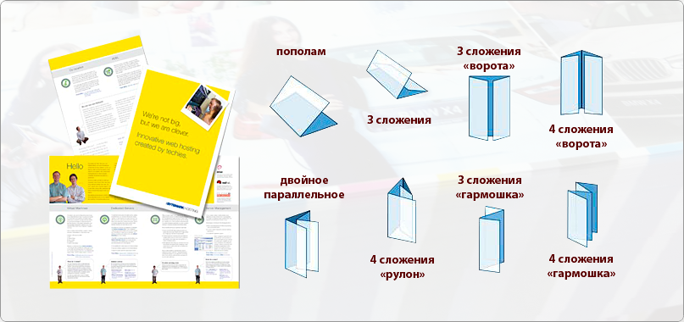

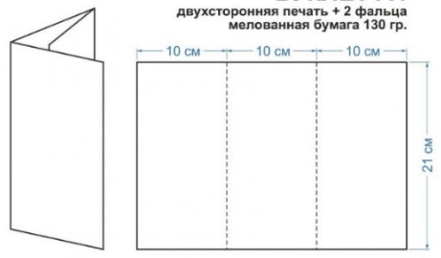

Мы выбрали тип «3 сложения» и приступили к отбору и анализу необходимого материала. От подбора информации далее мы перешли к созданию и оформлению буклета: написанию текстового материала, выбору цветов, шрифтов и иллюстраций. После проверки всех разворотов буклет был сдан в печать.

Заключение
В ходе выполнения проекта мы изучили множество различной литературы, просмотрели большое количество строительных материалов, отбирая те, которые подходят для использования в ремонте учебного кабинета. Также мы утвердились во мнении, что математика является неотъемлемой частью нашей жизни не только в школе, но и в быту, ведь без точных расчетов определить расход стройматериалов было невозможно. Зная формулы площадей прямоугольника и квадрата и умея их находить, мы смогли рассчитать площади для ремонта, найти подходящие материалы и определить их количество для составления сметы расходов, что в дальнейшем помогло нам в разработке буклета.

Список литературы
- Электронный фонд правовой и нормативно-технической документации. «Постановление Главного государственного санитарного врача Российской Федерации от 29 декабря 2010 г. N 189 г. Москва "Об утверждении СанПиН 2.4.2.2821-10 "Санитарно-эпидемиологические требования к условиям и организации обучения в общеобразовательных учреждениях" Санитарно-эпидемиологические правила и нормативы СанПиН 2.4.2.2821-10» [Электронный ресурс] http://docs.cntd.ru/document/902256369 (дата обращения 23.11.2020)
- Атанасян Л.С., Бутузов В.Ф., Кадомцев С.Б. учебник Геометрия 7-9 класс Москва 2016г.
- Атанасян Л.С., Бутузов В.Ф., Кадомцев С.Б. учебник Геометрия 10-11класс Москва 2016 г.
- Электронный каталог строительного магазина Таганрог, ул. Чехова, 120, корп.5 [Электронный ресурс] https://mestam.info/ru/taganrog/mesto/3339885-topling-stroimarket-ulica-chehova-120-korp-5 (дата обращения 29.11.2020)

